HACIA LA ESCUELA

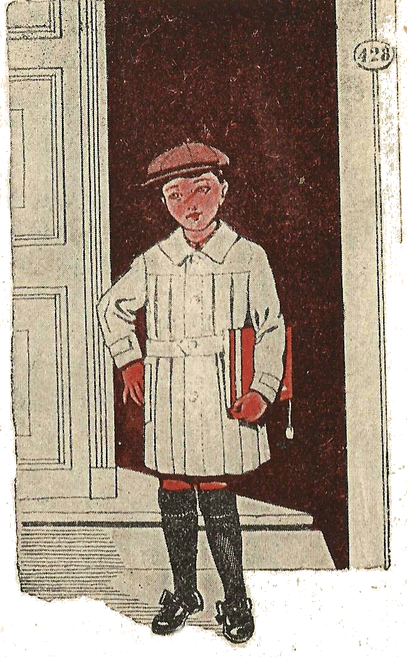
Después de haber estudiado su lección de lectura preparó los útiles escolares. Nada le faltaba: el lapicero con la pluma, el lápiz con punta, la goma de borrar, el papel secante, sus cuadernos y libros.
Listo ya, besó a sus padres, despidiéndose con un "¡Hasta luego, papá; hasta luego mamá!", y salió dirigiéndose hacia la escuela.
En el trayecto encontró a otros niños y niñas del barrio, y, formando un interesante grupo que charlaba alegremente, llegaron a la escuela.
En el patio había ya algunas maestras; otras, en sus aulas, preparaban los ejercicios para la primera lección, y la Directora, desde su escritorio, observaba la llegada de todos los alumnos.
— Buenos días, señoritas — dijeron en coro los niños.
— Buenos días, niños - respondieron amablemente las maestras.
Con sus delantales blancos, los cabellos peinados y la expresión apacible o placentera del semblante, los niños, distribuidos en la vasta extensión del patio, presentaban un cuadro alegre y atrayente.
Se oía la algazara propia de los niños que juegan, hablan y ríen discretamente; pero 110 esos gritos desaforados que aturden y molestan.
Si algún niño se excedía lanzando una de esas exclamaciones destempladas, o corría llevándoselo todo por delante, no faltaba alguna maestra que le detuviera y le advirtiese cómo debía portarse en los recreos.
Pero lo más simpático de esta escuela consistía en las atenciones que los varones tenían con sus compañeras de colegio.
Este aspecto de la enseñanza: el respeto para con las niñas, no lo descuidaba la señora directora.
—Yo deseo — solía decirles a las maestras que cuando estos alumnos se retiren definitivamente de la escuela, no olviden nunca que tienen madres o hermanas, para que, recordándolo, respeten a todas las mujeres.
Y agregaba:
—Que las palabras groseras no manchen sus labios; que se descubran al saludar; que les cedan el asiento en los tranvías y la derecha en las aceras. Que sepan defenderlas en cualquier ircunstancia.
Y estas Enseñanzas, que se repetían oportunamente, poco a poco se infiltraban en el espíritu de los chicos, notándose así en su trato con las niñas.
¡Qué agradables y simpáticos resultan siempre los niños corteses!

Sé bueno, Año 1934, Ed. Kapeluz Págs. 15-16

